Материалы для детей, работающих на станциях

Станция 1
«Затейкино»
(кабинет № )

Задание: придумать свое правило или пословицу для водителей или пешеходов, оформить ее в форме плаката.
Жюри заносит баллы в маршрутный лист и лист ведения соревнований.
Актуальность 1- балл; оригинальность – 1 балл, изготовление плаката – 1 балл.
Итого: 3 балла
Станция 2
«Умниково»
( кабинет № )
Задание: Правильно ответить на 2 задачи Пети Светофорова (задачи выбирает команда. Задачи разложены в форме билетов, как на экзамене).
Задача 1. Во дворе Федя встретил своего друга Сашу. Саша предложил ему: «Хочешь на «зебру» посмотреть?» Саша, схватил Федю за руку, поспешил к дороге, где ездили машины, автобусы, троллейбусы...
Как вы думаете, почему мальчики пошли смотреть «зебру» не в зоопарк, а на улицу? Объясните.
Задача 2. Однажды Петя Светофоров гулял по улице, как вдруг услышал звук сирены. К перекрестку, поблескивая маячком, быстро двигался автомобиль ГИБДД, ведя за собой колонну автобусов. Эта машина не остановилась на красный сигнал светофора, а продолжала движение вперед. За ней двигалась вереница автобусов.
Как вы думаете, почему водитель автомобиля ГИБДД не остановился на красный сигнал светофора?
Каким еще автомобилям разрешено двигаться на красный свет?
Как должны поступать пешеходы, услышав звуковой сигнал спецмашин?
Жюри заносит баллы в маршрутный лист и лист ведения соревнований.
По 1 баллу – за полный ответ, по 0,5 балла – за неполный ответ

Станция 3
«Всезнайкино»
(кабинет № )
Задание: Дать правильный ответы на вопросы штурма
- Какие сто букв могут остановить движение автотранспорта (Сто «П»).
- Где и Как правильно велосипедист должен пересекать проезжую часть? (Только по пешеходным переходам, спешившись и переводя велосипед руками)
- Что защитит велосипедиста от серьезный травм? (Соблюдение ПДД и велозащита - велошлем, налокотники и наколенники)
- Как определить, что автомобиль собирается совершить поворот? (водитель заблаговременно должен включить указатель поворота).
- Как поступить, если при переходе проезжей части ты уронил какую-нибудь вещь? (Самому поднимать опасно. Надо закончить переход проезжей части и попросить взрослого пешехода помочь.
- Почему перекресток считается одним из самых опасных мест на дороге? (На перекрестке пересекаются пути движения пешеходов и транспортных средств, которые могут двигаться прямо, поворачивать и т.д.)
Жюри заносит баллы в маршрутный лист и лист ведения соревнований.
По 1 баллу за правильный ответ, по 0,5 балла – за неполный ответ
Станция 4
«Грамматейкино»
(кабинет психологии)
Задание: правильно вставить пропущенные буквы
Город,
улица,
автомобиль,
сигнал,
шофер,
шоссе,
тротуар,
пассажир.
Жюри заносит баллы в маршрутный лист и лист ведения соревнований.
За каждый правильный ответ – 1 балл

Станция 5
«Знакино»
( )
Задание: Назвать знаки дорожного движения и объяснить их значение

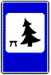 - зона отдыха
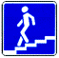 - подземный переход
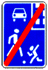 - конец жилой зоны
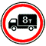 - движение грузовых автомобилей свыше 8 т запрещено
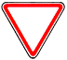 - уступи дорогу
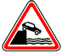 - "Выезд на набережную". Выезд на набережную или берег.
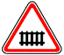 - "Железнодорожный переезд со шлагбаумом".

Жюри заносит баллы в маршрутный лист и лист ведения соревнований.
За каждый правильный ответ – 1 балл

Станция 6
«Пешеходкино»
(зеркальный зал)
Задание: нарисовать безопасный маршрут «дом – школа - дом»

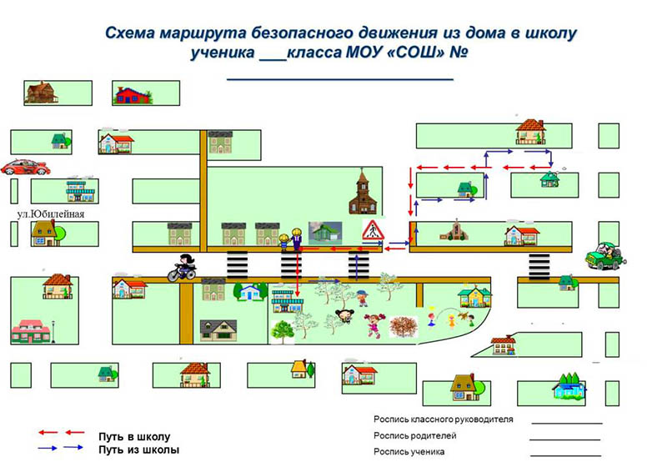

Жюри заносит баллы в маршрутный лист и лист ведения соревнований.
За правильно нарисованный маршрут – 5 баллов

Станция 7
«Загадкино»
( )

Задание: отгадать загадки
- Эту ленту не возьмешь
И в косичку не вплетешь.
На земле она лежит,
Транспорт вдоль по ней бежит. (Дорога)
- Никогда я не сплю,
На дорогу смотрю.
Подскажу, когда стоять,
Когда движенье начинать. (Светофор)...
- На обочинах стоят,
Молча с нами говорят.
Всем готовы помогать.
Главное – их понимать. (Дорожные знаки)
- Что за тёмная дыра?
Здесь, наверное, нора?
В той норе живёт лиса.
Вот какие чудеса!
Не овраг здесь и не лес,
Здесь дорога напрорез!
У дороги знак стоит,
Но о чём он говорит? ("Тоннель".)
- Посмотри, силач какой:
На ходу одной рукой
Останавливать привык
Пятитонный грузовик.
(Регулировщик.)
За каждую правильно угаданную загадку – 1 балл

Станция 8
«Спортивкино»
(большой физкультурный зал)
Задание: У каждой команды есть по 6 белых полосок. Первый участник добегает до колпачка и за ним кладет 1 полоску зебры и возвращается обратно. Тоже самое проделывают все участники команды. Последний участник команды докладывает зебру и на обратном пути собирает все полоски и возвращается в команду.
На скорость.

Жюри заносит в маршрутный лист время прохождения задания

